教育部普通高級中學課程資訊學科中心
103年度推動教師專業成長增能進修研習實施計畫
壹、依據
一、依據 102年12月30日宜中秘字第1020007517號「普通高級中學課程課務發展工作圈及學科中心103年度工作計畫審查會議」辦理。
二、依據資訊學科中心103年3月4日(星期二)召開「普通高級中學課程資訊學科中心103年度第2次工作會議」決議辦理。
貳、目的
一、分享與推廣智慧電動車專題課程設計及雲端程式設計成果，創新教學內容與激發不同思維授課教法。
二、藉由教師研習增進教師教學之研究風氣，促進教師專業成長，提昇教師教學品質，以便發揮更大教學成效。
三、透過教學研習活動，進而分享教師與同儕之間的教學模式，提升教師教學方法與品質。
四、辦理綜合座談及討論，分享教學心得與蒐集相關意見。
參、辦理單位
- 指導單位：教育部國民及學前教育署
- 主辦單位：資訊學科中心－國立臺南第二高級中學
- 協辦單位：國立臺灣師範大學資訊工程學系、臺北市立中正高級中學、國立臺中第二高級中學、臺北市立內湖高級中學
肆、辦理內容
一、參加對象：全國各普通高中、完全中學、綜合高中資訊教師各校至少1人參加，預計共200人。
二、研習時地
區域 | 日期 | 地點 | 人數 | 備註
北區 | 103年4月8日  (星期二) | 臺北市立中正高中  莊敬樓五樓電腦教室 | 70人 | 宜蘭縣/臺北市/新北市/基隆市/桃園縣/新竹縣市/苗栗縣/花蓮縣/連江縣
中區 | 103年4月15日  (星期二) | 國立臺中二中  力行樓三樓電腦教室 | 60人 | 臺中市/南投縣/彰化縣/雲林縣
南區 | 103年4月22日  (星期二) | 國立臺南二中  弘道樓三樓  資訊學科中心專科教室 | 70人 | 嘉義縣市/臺南市/高雄市/屏東縣/澎湖縣/金門縣/臺東縣
三、研習課程表：
時間 | 北區  103年4月8日(二) | 中區  103年4月15日(二) | 南區  103年4月22日(二)
8：50  –  9：10 | 報到
9：10  –  9：30 | 開幕
9：30  –  11：00  (2節課) | 智慧電動車創新課程  台北市中正高中  賴敏芳老師
  程式設計雲端合作學習
  平台體驗
  台北市內湖高中
  林瓊甄老師
  羅玗貞老師
  程式設計雲端合作學習
  平台體驗
  台北市內湖高中
  林瓊甄老師
  羅玗貞老師
11：00  –  11：10 | 休息/經驗交流
11：10  –  12：00  (1節課) | 智慧電動車創新課程  台北市中正高中  賴敏芳老師 | 創新程式設計課程實施  成果分享  台北市內湖高中  侯莉莉老師 | 創新程式設計課程實施  成果分享  台北市內湖高中  侯莉莉老師
12：00  –  13：00 | 午餐及休息
13：00  –  13：50  (1節課) |  | 電腦輔助學習路徑搜尋  與決策  台北市中正高中  賴和隆老師 | 電腦輔助學習路徑搜尋  與決策  台北市中正高中  賴和隆老師
  創新程式設計課程實施
  成果分享
  台北市內湖高中
  侯莉莉老師
13：50  –  14：00 | 休息/經驗交流
14：00  –  15：30  (2節課) | 程式設計雲端合作學習  平台體驗  台北市內湖高中  林瓊甄老師  羅玗貞老師 | 電腦輔助學習交通號誌  辨識  台北市中正高中  賴和隆老師 | 電腦輔助學習交通號誌  辨識  台北市中正高中  賴和隆老師
15：30  –  16：00 | 綜合座談及討論/意見交流
16：00 | 賦歸

四、報名方式
1.報名時間：
(1)北區即日起至103年4月1日(星期二)，課程代碼：1522287、
(2)中區即日起至103年4月9日(星期三) ，課程代碼：1522291、
(3)南區即日起至103年4月17日(星期四) ，課程代碼：1522293、
2.報名網址：全國教師在職進修資訊網，網址http://inservice.edu.tw。
3.報名事宜聯絡人：許雅婷小姐，電話：06-2514526轉608。
4.電子郵件：yatin731106@mail.tnssh.tn.edu.tw。
5.全國教師在職進修資訊網之報名方式：使用者登入⇨點選"依學校/單位查詢"
⇨點選"普通高級中學課程學科中心"⇨點選"資訊"⇨即可看到研習資訊。
五、研習時數：全程參加人員核發6小時研習時數。
六、注意事項
1.提供午餐，參加人員請以公差假登記，差旅費由原服務學校支付。因差旅費用由原服務學校支付，原服務學校若同意教師參加較遠的研習區域，教師可選擇欲參加的研習場次。
2. 研習場地學校停車位有限，請儘量共乘或利用大眾運輸工具前往。
3.參加研習教師請自行訂購車票、機票與選擇住宿場所。若對於場地交通或住宿相關資訊不瞭解煩請致電至承辦場地學校總務處詢問。
4.請教師自行前往辦理研習學校報到，並全程參加研習。
5.若課務繁忙行程無法確定者，可當天至研習會場現場報名。
6.因電腦教室座位有限，請與會人員自備筆記型電腦或平板，以供課程使用。
7.為響應環保政策，請教師自備環保杯與環保筷。

伍、各校交通位置圖
- 臺北市立中正高中 地址：臺北市北投區文林北路七十七號 電話：(02) 2823-4811
交通位置圖（研習地點在莊敬樓五樓電腦教室）
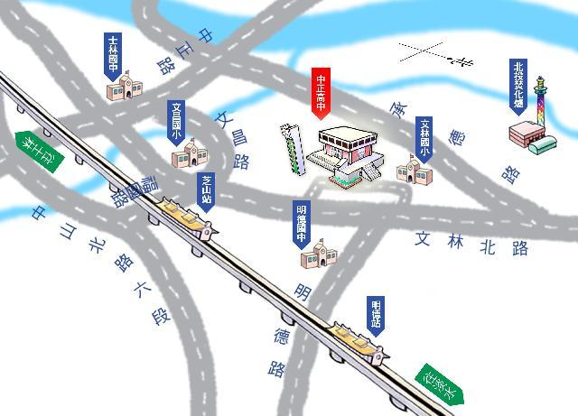
交通方式：
汽車：
中山高速公路(重慶北路交流道下)往士林方向，再自行選擇下列二路徑
1. 經百齡橋過橋後左轉承德路，再右轉文林北路。
2. 直走中正路左轉文昌路經文昌橋過橋後左轉文林北路。
捷運：
淡水線明德站下車，往文林北路方向。
公車：
(站名：中正高中) 216、218正、218區、223、224、266正、266副、267正、277、290、302重慶、302、308、508正、508黃、601重慶－公車、國光客運(基隆線)。
- 國立臺中二中 地址：臺中市英士路109號 電話：(04) 2202-1521
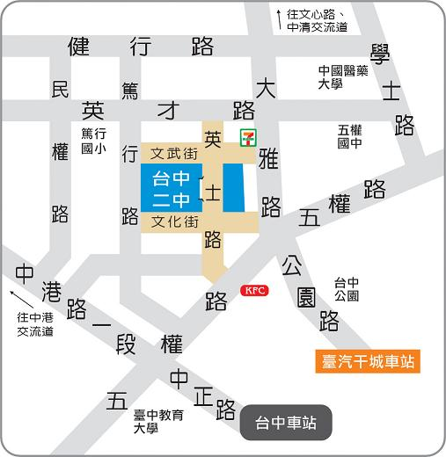

校園平面圖（研習地點在力行樓三樓電腦教室）
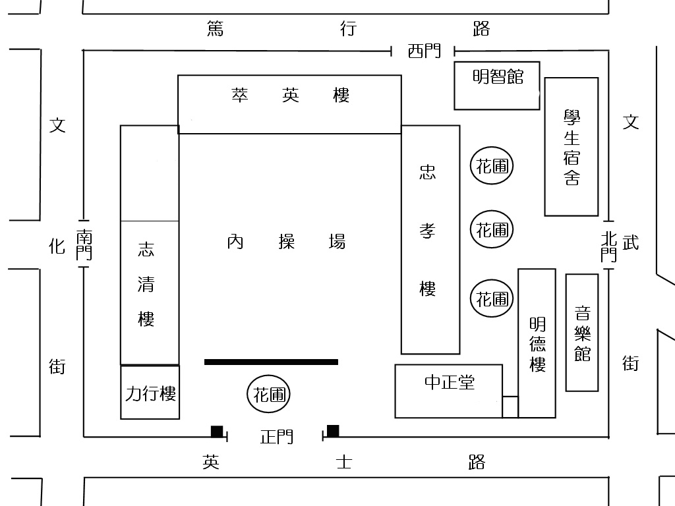
- 國立臺南二中 地址：臺南市北區北門路二段125號 電話：(06) 251-4526
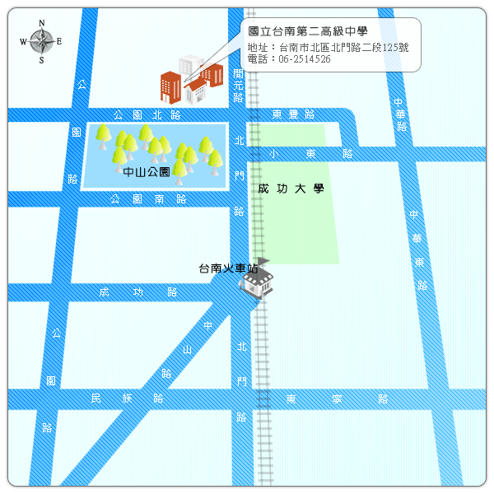
校園平面圖（研習地點在弘道樓三樓資訊學科中心專科教室）
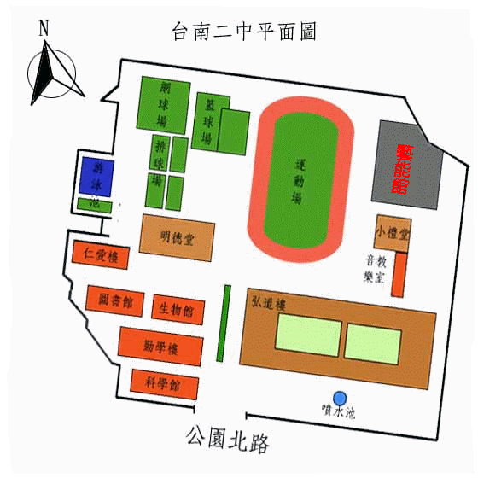
交通方式：
- 自行開車(利用中山高速公路)
北上：
仁德交流道下(往裕農路方向)→沿高速公路旁便道直走→左轉小東路→右轉北門路，行駛約2分鐘後開元路橋前左轉。
南下：
臺南交流道下(往臺南方向) →沿中正北路直走接中正南路→左轉中華路→右轉中山南路→下開元路橋後右轉。
- 自行開車(利用福爾摩沙高速公路)
北上：
關廟交流道下(往歸仁方向)→接86快速道路→8K處仁德系統→北上仁德交流道下(往裕農路方向)→沿高速公路旁便道直走→左轉小東路→右轉北門路，行駛約2分鐘後開元路橋前左轉。
南下：
關廟交流道下(往歸仁方向)→接86快速道路→8K處仁德系統→北上仁德交流道下(往裕農路方向)→沿高速公路旁便道直走→左轉小東路→右轉北門路，行駛約2分鐘後開元路橋前左轉。
- 乘坐公車
臺南市公車：
（1）9、18路，在兵配場站下沿公園路往北，右轉公園北路步行約五分鐘。
（2）2、5、6路，在臺南公園站下沿北門路往北步行約3分鐘。
興南客運：
（1）119、101號，安工→大灣→大內（105）支線（臺南二中）。
（2）麻豆佳里線：126、130（臺南公園）。
高雄客運：茄定→臺南火車站。
- 搭乘火車
由前站出口右轉北門路，步行約10分鐘後開元路橋前左轉。
- 搭乘高鐵
請乘座免費公車至終點兵配廠站(臺南公園)下車，沿公園路往北，右轉公園北路步行約五分鐘。

